
Бюджетное учреждение среднего профессионального образования
Ханты-Мансийского автономного округа – Югры
«НИЖНЕВАРТОВСКИЙ СТРОИТЕЛЬНЫЙ КОЛЛЕДЖ»
(БУ «Нижневартовский строительный колледж»)

Конференция по теме «Крым-история и современность»

Дата проведения-17 апреля

место проведения- актовый зал НСК(4 этаж)

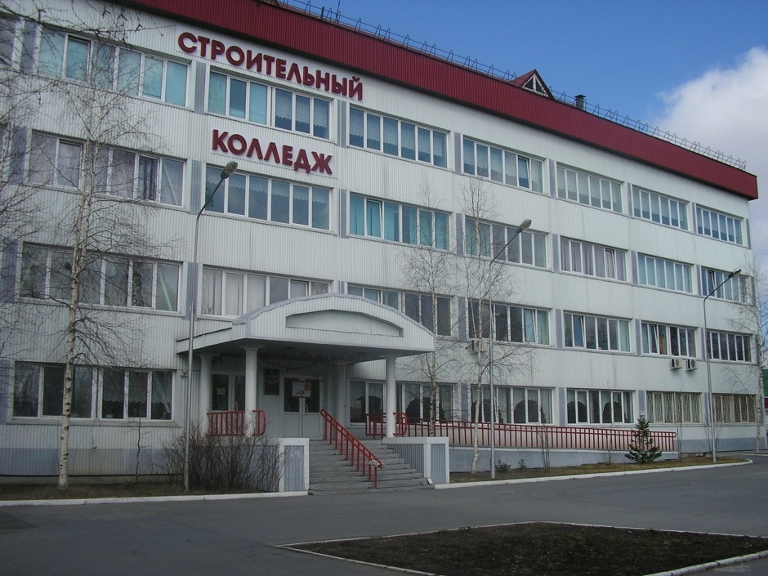

Нижневартовск,2014

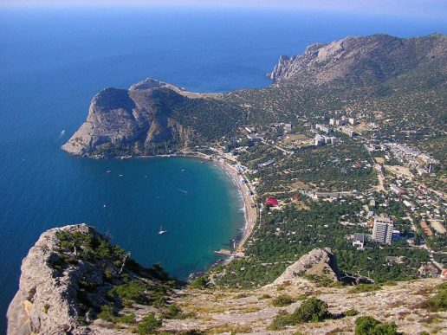

Крым… Овеянные преданиями величественные горные вершины, лазоревое море, безграничная, пышущая жаром степь, благоухающая травами… Эта древняя земля принимала в свои объятия людей со времен палеолита, и, обретая покой, пред ней делались равными древние эллины и византийцы, воины Золотой Орды, и жители Крымского ханства. Помнит крымская земля и времена Османской Империи, не забыла и Россию. Земля Крыма дарила жизнь, а затем вечный покой татарам, русским, украинцам, грекам, эстонцам, чехам, туркам, армянам, немцам, болгарам, евреям, караимам, цыганам, крымчакам. Что люди ей, если земля Крыма тихо шепчет степными травами песнь о том, как она хоронила целые цивилизации. О, воистину безумны люди, считающие, что время проходит слишком быстро. Глупые люди. Это вы проходите.

История Крыма с Древних времен

Первые люди появились на полуострове Крым еще в далекие времена палеолита, о чем свидетельствуют археологические раскопки возле стоянок Староселье и Киик -Коба. А в первом тысячелетии до нашей эры на этой земле расселились племена киммерийцев, скифов и тавров. Кстати, именно от имени последних и получила свое название земля прибрежной и горной части Крыма – Таврида, Таврика или, более привычное, Таврия. Но уже в шестом - пятом веке до нашей эры, на крымских территориях поселились греки.
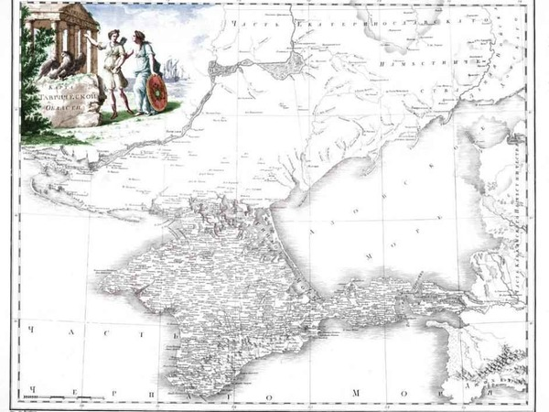

Вначале эллины селились колониями, но вскоре стали возникать и греческие города-государства. Благодаря грекам на полуострове появились величественные храмы олимпийским богам, театры и стадионы, появились первые виноградники и стали строить корабли. Спустя несколько веков часть побережья таврийской земли захватили римляне, власть которых продолжалась вплоть до вторжения на полуостров готов в третьем-четвертом веках нашей эры, положив конец существованию греческим городам-государствам. Но готы задержались в Крыму тоже ненадолго. Уже иные племена заставили готов, подобно таврам и скифам рассеяться в людском море, без сохранения своей национальной принадлежности, перестав быть единым народом.
Начиная с пятого века, на несколько сотен лет Крым попадает под власть Византийской империи, но начиная с седьмого по девятый век весь полуостров (кроме Херсона) становится территорией Хазарского каганата.
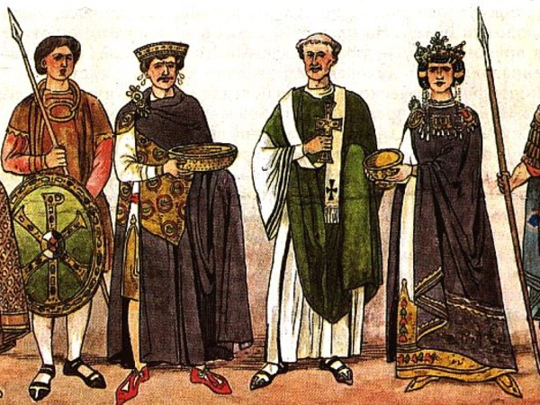

В 960 году в соперничестве между хазарами и Древней Русью окончательную победу одержало Древнерусское государство. Хазарский город Самкерц, что на кавказском берегу Керченского пролива, стал именоваться Тмутараканью.

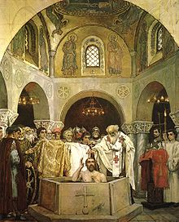
Кстати, именно здесь, в Крыму в году 988 от Рождества Христова великий князь Киевский Владимир принял крещение, заняв Херсон (Корсунь).
В тринадцатом веке в Таврию вторглись монголо-татары, где они и образовали, так называемый, Крымский улус Золотой Орды.

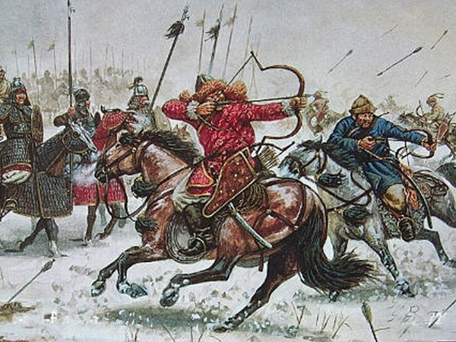

А в 1443-ем году, уже после распада Золотой Орды, на полуострове возникло Крымское ханство. В 1475-ом году Крымское ханство стало вассалом Османской Империи и именно Крымским ханством, как оружием, пользовалась Турция, осуществляя свои набеги на русские, украинские и польские земли. Именно для борьбы с набегами Крымского ханства и была основана Запорожская Сечь в 1554-ом году.
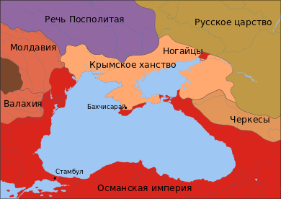

Присоединение Крыма к России

Но положила конец трехсотлетнему османскому господству в Крыму русско-турецкая война 1768 – 1774 годов. Так Крым становится русской территорией. В это же время в Таврии были построены города-крепости Симферополь и Севастополь. Но Турция не собиралась сдавать Крым просто так – она готовилась к новой войне, что было вполне закономерным решением в ту пору. Но и русская армия была не лыком шита. Очередная русско-турецкая война закончилась в 1791-ом году после подписания Ясского мирного договора. 8 апреля 1783 года Екатерина II издала манифест о принятии «полуострова Крымского», а также Кубанской стороны в состав России. На территорию Крыма вошли русские войска Суворова, вблизи развалин древнего Херсонеса заложен был город Севастополь.

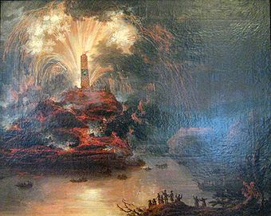
Фейерверки в честь Екатерины II во время её путешествия в Крым

Крымская война

В июне 1854 года англо-французская флотилия начала обстреливать российские береговые укрепления в Крыму, а уже в сентябре в Евпатории началась высадка десанта союзников (Великобритания, Франция, Османская империя). Вскоре произошло Сражение на Альме. В октябре началась осада Севастополя, в ходе которой на Малаховом кургане погиб Корнилов. В феврале 1855 года русские неудачно пытались штурмовать Евпаторию. В мае англо-французский флот захватывают Керчь. В июле в Севастополе гибнет Нахимов. 11 сентября 1855 года Севастополь пал, однако был возвращен России по окончании войны в обмен на определенные уступки.

Крым во время Гражданской войны

Во время гражданской войны в начале двадцатого века к власти в Крыму приходили и белые, и красные. В ноябре 1917-го года была провозглашена Крымская Народная Республика, но уже через год, в январе 1918-го, после того, как в Крыму установилась Советская власть, она прекратила свое существование. Весь март и апрель 1918-го Крым входил в состав РСФСР как Советская Социалистическая Республика Тавриды. Тринадцатого апреля 1918 –го года при поддержке татарской милиции и частей армии УНР германские войска вторглись в республику и ликвидировали советскую власть к первому мая. . С апреля по июнь 1919-го Крым вновь входит в состав РСФСР как Крымская Советская Социалистическая Республика. Но уже с первого июля 1919 года по двенадцатое ноября 1919 года Крым оказывается под властью ВСЮР Антона Деникина и Русской армии барона Петра Врангеля. Красной армией Крым был завоеван в 1920-ом году.
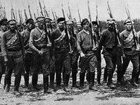

Крым в составе СССР

Голодная смерть в 1921—1922 годов. унесла жизни более 75 тыс. крымчан. Общее число погибших на весну 1923 года, возможно, превысило 100 тыс. человек, из них 75 тыс. — крымские татары. Последствия голода удалось ликвидировать лишь к середине 1920-х годов.

Крым в Великой Отечественной войне
В ноябре 1941 года Красная Армия была вынуждена покинуть Крым, отступив на Таманский полуостров (см. Оборона Севастополя (1941—1942)). Вскоре оттуда же было предпринято контрнаступление, однако оно не привело к успеху и советские войска снова были отброшены за Керченский пролив. В оккупированном немцами Крыму был образован одноименный генеральный округ в составе рейхскомиссариата Украина. Возглавил оккупационную администрацию А. Фрауэнфельд, однако фактически власть принадлежала военной администрации. В соответствии с нацистской политикой на оккупированной территории уничтожались коммунисты и расово неблагонадежные элементы (евреи, цыгане).
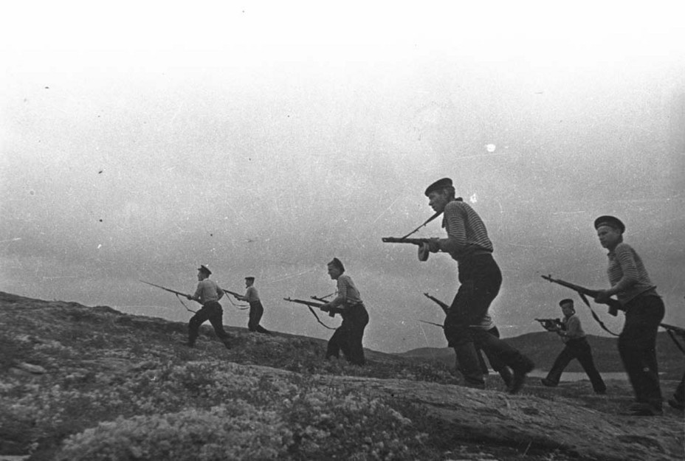
11 апреля 1944 года Советская армия начала операцию по освобождению Крыма, были отбиты Джанкой и Керчь. К 13 апрелю были освобождены Симферополь и Феодосия. 9 мая — Севастополь. Дольше всего немцы держались на мысе Херсонес, однако их эвакуация была сорвана гибелью Конвоя «Патрия». Война резко обострила межнациональные противоречия в Крыму, и в мае-июне 1944 года с территории полуострова были выселены крымские татары (183 тыс. человек, армяне, греки и болгары. Указ Президиума Верховного Совета СССР № 493 от 5 сентября 1967 года «О гражданах татарской национальности, проживавших в Крыму» признавал, что «после освобождения в 1944 году Крыма от фашистской оккупации факты активного сотрудничества с немецкими захватчиками определённой части проживающих в Крыму татар были необоснованно отнесены ко всему татарскому населению Крыма».

Присоединение Крыма к Украине
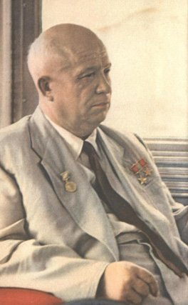
В 1954 году Никита Хрущев вместе с советским руководством принял решение передать территории Крыма Украинской ССР, мотивируя это решение территориальной близостью, общностью экономики, тесными культурными и хозяйственными связями между Украинской ССР и Крымской областью.

В составе независимой Украины: 1991—2014
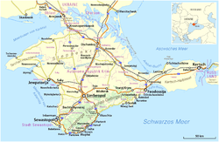
24 августа 1991 года Верховный Совет УССР принял Акт о Независимости Украины, подтверждённый впоследствии на всеукраинском референдуме 1 декабря 1991 года.
4 сентября 1991 года чрезвычайная сессия Верховного совета Автономной Республики Крым приняла Декларацию о государственном суверенитете республики, где говорится о стремлении создать правовое демократическое государство в составе Украины.
23 декабря 1998 года Президент Украины Л. Кучма подписал закон, в первом пункте которого Верховная Рада Украины постановила: «Утвердить Конституцию Автономной Республики Крым», в Крыму усилились пророссийские настроения, так как более 60 % населения автономии составляют русские.

Крымский кризис
23 февраля 2014 года над городским советом Керчи был спущен украинский флаг и поднят российский. Массовое снятие украинских флагов происходило 25 февраля в Севастополе. С резкой критикой новых властей в Киеве выступили казаки в Феодосии. К пророссийским акциям подключились и жители Евпатории. После того как новые власти в Киеве распустили Беркут, глава Севастополя Алексей Чалый отказался выполнять этот указ.
Рано утром 27 февраля 2014 года группы вооружённых людей заняли здания парламента и правительства Крыма в Симферополе, а также блокпосты на Перекопском перешейке и Чонгарском полуострове. В тот же день Верховный совет Крыма назначил главой совета министров Сергея Аксёнова.
6 марта 2014 года Верховный совет Крыма принял постановление о вхождении республики в состав Российской Федерации в качестве её субъекта и назначил референдум по этому вопросу.
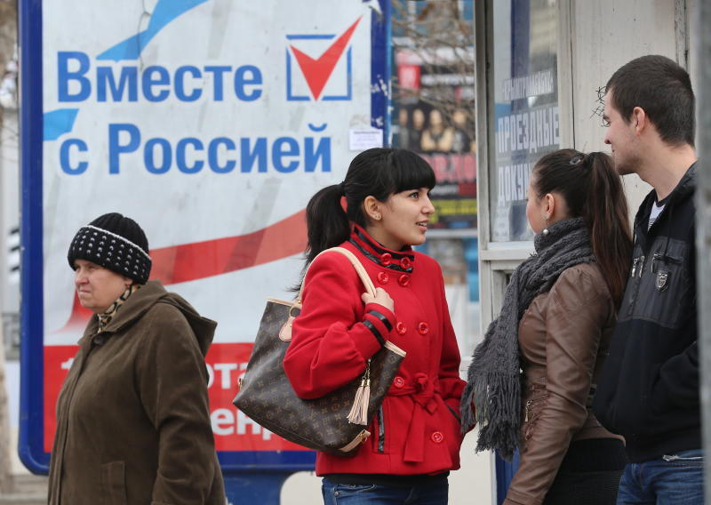

11 марта 2014 года Верховный Совет Автономной Республики Крым и Севастопольский городской совет приняли Декларацию о независимости Автономной Республики Крым и города Севастополя.
17 марта 2014 года согласно данной декларации была провозглашена независимая Республика Крым, в которой город Севастополь имеет особый статус.
18 марта 2014 года был подписан договор о вхождении Республики Крым и города Севастополя в состав Российской Федерации на правах субъектов Российской Федерации. Украина не признаёт ни провозглашение самостоятельности Крыма, ни его вхождение в состав России.

В составе России с 2014 года

Распоряжение Президента России о подписании Договора о принятии Республики Крым в Российскую Федерацию.
18 марта 2014 года подписан межгосударственный Договор между Российской Федерацией и Республикой Крым о принятии в состав Российской Федерации Республики Крым. В соответствии с договором в составе Российской Федерации образуются новые субъекты — Республика Крым и город федерального значения Севастополь. 21 марта в Крыму образован одноименный федеральный округ с центром в Симферополе. После присоединения Крыма к России встал вопрос о судьбе украинских военных частей, расположенных на территории полуострова. Вначале эти части были блокированы местными отрядами самообороны, а затем взяты штурмом, например Бельбек и батальон морской пехоты в Феодосии. Во время штурмов частей украинские военные вели себя пассивно и оружие не применяли. 22 марта украинские СМИ сообщали об ажиотаже среди крымчан, которые стремились получить российские паспорта. 24 марта в Крыму рубль стал официальной валютой (хождение гривны временно сохранилось).

